Paketni prijenos podataka
Paketni prijenos podataka – prijenos datoteke mrežom na način da se ona dijeli na male pakete, koji se jedan po jedan prenose mrežom.
Računalo pošiljatelj – dijeli datoteku na pakete i šalje ih u mrežu.
Usmjernik (Router) - mrežni uređaj koji usmjerava podatkovne pakete najboljim putem kroz labirint mreže. Njegova glavna zadaća je prosljeđivanje paketa iz jedne mreže u drugu.
Računalo primatelj – prima i provjerava pristigle pakete te ih ukoliko su ispravni spaja u datoteku nakon čega je ona potpuno jednaka prvotnoj datoteci poslanoj s računala pošiljatelja.

Dijelovi paketa:

zaglavlje (header) - sadržava podatke o primatelju i pošiljatelju

tijelo s podacima

začelje (flag) – dio paketa namijenjen provjeri ispravnosti isporuke
Norma za prijenos (Protocol) – skup dogovorenih pravila koja osiguravaju pouzdan prijenos podataka putem računalne mreže.
TCP/IP (Transmission Control Protocol/ Internet Protocol) – najpoznatija je norma za prijenos podataka na kojoj je utemeljen internet.
Javna IP adresa – jedinstvena adresa npr. usmjernika prema internetu ili adresa nekog mrežnog sjedišta na nekom poslužitelju.
Privatna IP adresa – adresa koja nije jedinstvena (može se ponavljati, ali ne u istoj lokalnoj mreži). Pri izlasku korisnika na internet, privatna IP adresa pretvara se u javnu.
Statička IP adresa – koriste je računala koja su stalno spojena na internet (mrežni poslužitelji).
Dinamička IP adresa – dodjeljuje je pružatelj internetskih usluga prilikom spajanja korisnika na internet, ili je dodjeljuje Usmjernik prilikom spajanja nekog mrežnog uređaja u lokalnu mrežu.
Ping – naredba koja se upisuje u naredbeni redak kako bismo testirali vezu između dvaju uređaja na mreži.

IP adresa

32 bita (4 bajta) – IPv4 norma 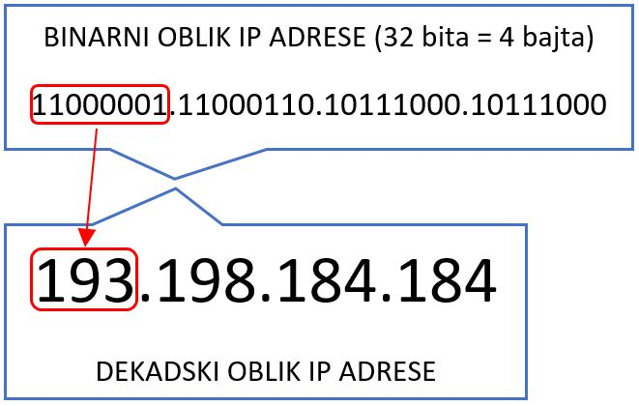

Kako doznati IP adresu

Naredbeni redak - > upiši cmd (ili Win+R)

Upiši ipconfig

